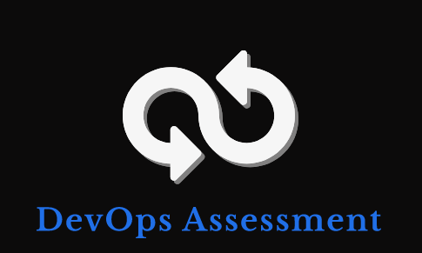

# Proposta Comercial

## Descrição do problema

As empresas de Tecnologia da Informação (TI), focadas no desenvolvimento de software, precisam buscar constantemente aprimorar a gestão de seus projetos (VARAJÃO, 2018). Neste contexto surgiu o fenômeno do desenvolvimento ágil, que busca envolver o cliente no trabalho da equipe de desenvolvimento, entregar com maior rapidez e de forma iterativa (NUOTTILA; AALTONEN; KUJALA, 2016). Cabe destacar, que as empresas são motivadas pela necessidade de manter seus produtos e/ou serviços em um patamar de qualidade superior e assim inseri-los no mercado com mais rapidez (VARAJÃO, 2018).

Conforme a demanda por TI cresceu, métodos ágeis de desenvolvimento de software foram desenvolvidos no final da década de 90, trazendo uma nova abordagem para a organização, implementando a cultura de múltiplas tarefas (SATO, 2014). Com isso, as equipes operacionais tiveram que aumentar a frequência com que realizavam deploys, acarretando gargalos no processo e as demandas geradas eram inalcançáveis, devido a não utilização de práticas ágeis (SILVA, 2016). De acordo com Humble e Farley (2014), essa evolução ocorreu apenas nas equipes de desenvolvimento de software, estabeleceu-se assim uma diferença de agilidade perante as equipes operacionais.

Sem a utilização destes métodos, as equipes operacionais tiveram que se desenvolver e começar a trabalhar de forma automatizada e dinâmica, para aumentar a velocidade de entrega de software em produção (SILVA, 2016). Humble e Farley (2010) complementam que com o aumento da demanda vinda por parte do desenvolvimento, a taxa de erros na implantação causados pelas equipes operacionais acabou se elevando. Com a iniciativa da automatização, começou-se a trabalhar em com mais colaboração entre as equipes, engajando-se no fornecimento de uma plataforma para realização de testes, implantação e execução de serviços em produção com padronização, segurança e rapidez (KIM et al., 2016).

## Soluções do mercado para o problema

Não foi encontrada nenhuma solução que trouxesse direcionamentos para instigar a inserção da cultura DevOps.

## Projetos acadêmicos correlatos

Nesta seção são apresentados trabalhos que apresentam semelhança com os principais objetivos do trabalho proposto.

* O primeiro aborda a implantação do DevOps em conformidade com a Biblioteca de Infraestrutura de Tecnologia da Informação, traduzida do inglês Information Technology Infrastructure Library (ITIL) (SILVA; GOMES, 2016) Disponível em: [http://bd.centro.iff.edu.br/bitstream/123456789/1129/1/ESTUDO%20DE%20CASO%20DE %20UTILIZA%C3%87%C3%83O%20DA%20METODOLOGIA%20DEVOPS%20PARA% 20ATENDER%20AO%20PROCESSO%20DE%20CONTINUIDADE%20DE%20SERVI% C3%87OS%20CONFORME%20O%20FRAMEWORK.pdf](http://bd.centro.iff.edu.br/bitstream/123456789/1129/1/ESTUDO%20DE%20CASO%20DE%20%20UTILIZA%C3%87%C3%83O%20DA%20METODOLOGIA%20DEVOPS%20PARA%25%2020ATENDER%20AO%20PROCESSO%20DE%20CONTINUIDADE%20DE%20SERVI%25%20C3%87OS%20CONFORME%20O%20FRAMEWORK.pdf);
* apresenta a construção de um software capaz de integrar ferramentas, técnicas e boas práticas para implementar padrões passíveis de automatização do desenvolvimento de sistemas (NUNES, 2014) Disponível em: <https://pt.slideshare.net/websites.comunicacao/tcc-automatizacao-de-entrega-de-softwareem-ambiente-agil-de-desenvolvimento>;
* traz a aplicabilidade do DevOps em sistemas legados (CRUZ, 2018) Disponível em: <https://uol.unifor.br/oul/conteudosite/F10663420181030155237889911/Dissertacao.pdf>.

## Descrição da solução concebida

Diante deste cenário, propõe-se o desenvolvimento de uma ferramenta que auxiliará o usuário na implantação do DevOps, a partir de um diagnóstico inicial e de recomendações apresentadas pela ferramenta. Conjectura-se assim auxiliar na remoção das barreiras existentes entre as equipes de desenvolvimento e operações, direcionando o uso constante da colaboração entre os times, não apenas na implantação do software, mas em todo seu ciclo de vida (MEDRADO, 2015).

## Diagrama de casos de uso

## C:\Users\EJust\Downloads\Untitled Diagram(3).png

## Indicativo da tecnologia

Para o desenvolvimento do sistema será utilizada a ferramenta AdiantiBuilder trazendo consigo as linguagens de programação PHP, HTML, CSS, JavaScript e para o armazenamento de dados o SGBD MySQL.

## Justificativa para escolha da tecnologia

No decorrer dos últimos anos o PHP evoluiu em diversos aspectos trazendo uma melhor integração entre as linguagens HTML, JavaScript e CSS além da implementação com diversos frameworks como por exemplo o Bootstrap que também erá aplicado na implementação da ferramenta proposta.

## Requisitos funcionais

RF01 – manter o cadastro de usuários (Create, Read, Update and Delete - CRUD);

RF02 – configurar o questionário a ser utilizado (CRUD);

RF03 – manter o cadastro de ferramentas (CRUD);

RF04 – registrar as respostas do questionário elaborado (CRUD);

RF05 – manter registros dos relatórios efetuados com devidas orientações (CRUD);

RF06 – gerar relatórios de status em automatização;

RF07 – permitir consultar relatórios de orientação;

RNF01 - permitir o acesso à ferramenta por login/senha;

RNF02 - gerar relatórios em formato Portable Document Format (PDF);

RNF03 - ser desenvolvida na linguagem Python;

RNF04 - suportar no mínimo a versão 3 de Python;

RNF05 - utilizar o Sistema Gerenciador de Banco de Dados MSSQL para a persistência dos dados;

RNF06 - disponibilizar uma interface web responsiva;

## Regras de negócio

* Um *Administrador* será possível administrar usuários de *CIO’s*, regras, ferramentas e perguntas do questionário.
* Um *Colaborador* poderá gerar relatórios respondendo ao questionário pelo fato de ter o conhecimento técnico para responder as perguntas;
* Um *Colaborador* só poderá consultar relatórios por dentro da ferramenta, não podendo exportá-la.
* *O Colaborador*, sendo ele quem carrega o conhecimento técnico, poderá consultar ferramentas e descrição das mesmas.
* Um CIO poderá gerenciar os usuários dos colaboradores;
* Os CIO’s poderão consultar e exportar os relatórios referentes a sua organização.

## Projeto das telas/interfaces do Sistema

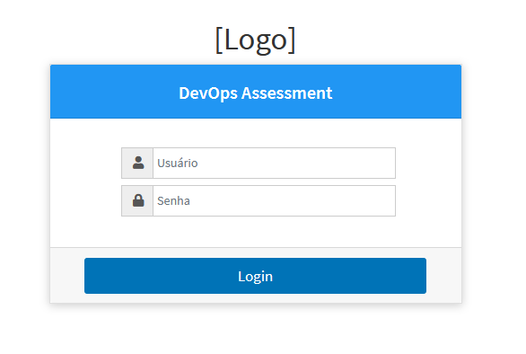

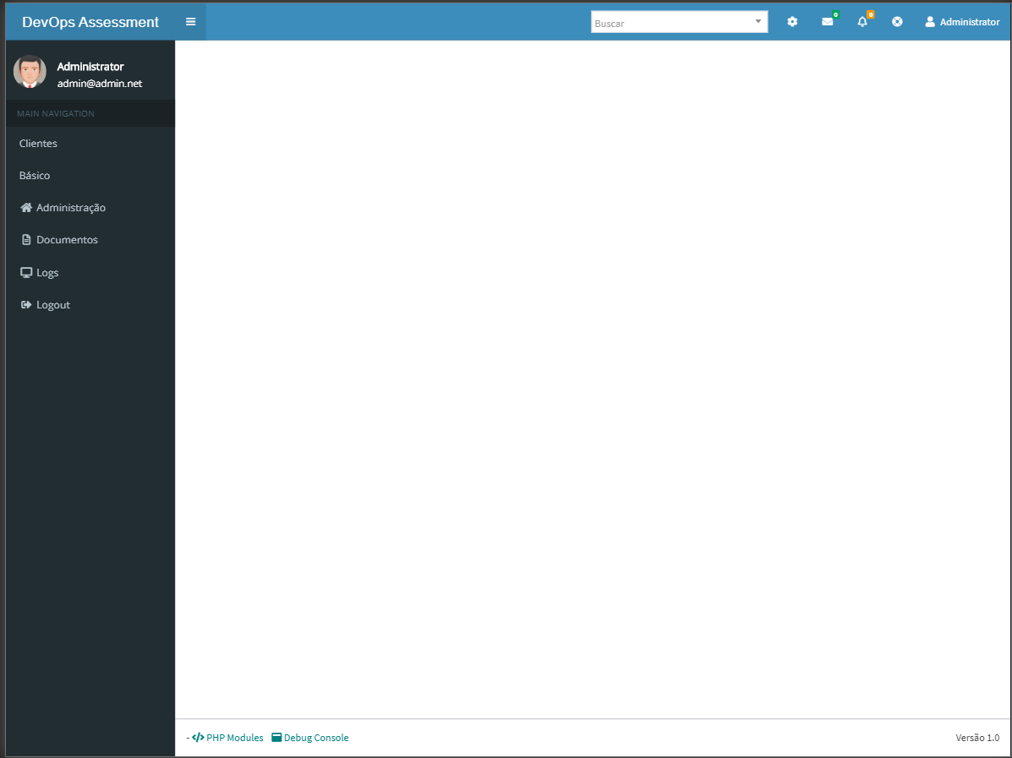

## Cronograma para execução do projeto (2020-1)

|  |  |
| --- | --- |
| **2020-09-25 - aula06 desenvolvimento do projeto** | |
| Atividades previstas | Atividades realizadas |
| Base do sistema |  |
| **2020-10-02 - aula07 desenvolvimento do projeto** | |
| Atividades previstas | Atividades realizadas |
| Base do sistema |  |
| **2020-10-09 - aula08 desenvolvimento do projeto** | |
| Atividades previstas | Atividades realizadas |
| RF01, RF02 |  |
| **2020-10-16 - aula09 Avaliacao1** | |
| Atividades previstas | Atividades realizadas |
| RF03, RF04 |  |
| **2020-10-23 - aula10 desenvolvimento do projeto** | |
| Atividades previstas | Atividades realizadas |
| RF05 |  |
| **2020-10-30 - aula11 desenvolvimento do projeto** | |
| Atividades previstas | Atividades realizadas |
| RF06 |  |
| **2020-11-06 - aula12 desenvolvimento do projeto** | |
| Atividades previstas | Atividades realizadas |
| RF07 |  |
| **2020-11-13 - aula13 Avaliacao2** | |
| Atividades previstas | Atividades realizadas |
| RF08 |  |
| **2020-11-20 - aula14 desenvolvimento do projeto** | |
| Atividades previstas | Atividades realizadas |
| RF09 |  |
| **2020-11-27 - aula15 Apresentação ao prof e produção vídeo** | |
| Atividades previstas | Atividades realizadas |
| Últimos ajustes, Preparação para apresentação final |  |
| **2020-12-04 - aula16 Apresentação Final à turma** | |
| Atividades previstas | Atividades realizadas |
| Apresentação final |  |

## Perfil técnico

**Ewerthon R. Just**



* **Formação:** superior incompleto em Bacharelado em Sistemas da Informação;
* **Experiência:** apenas no curso.
* **Conhecimentos:** Java, C#, PHP, Python

## Link para o repositório do projeto

https://github.com/ewerthonjust/PSII